Уважаемый эксперт!
Лаборатория ОКПО ГАУ ДПО ИРО предлагает Вам провести работу в составе региональных экспертов, принимающих участие в проведении диагностики УУД в 7-х классах.
Вы получили логин и пароль, чтобы войти на портал http://dia.iro38.ru/, содержащий материалы для оценивания, и провести экспертизу предложенных материалов (38-39 презентаций).
Этапы входа в систему:
1. Вход на портал http://dia.iro38.ru/
2. Ввод логина и пароля.
3. Выбор «Региональный эксперт»
4. «Продукты»
5. «Начать экспертизу»

6. В открывшемся меню нажмите кнопку «Презентация»

7. Затем Вы выбираете в критериях оценивания необходимую оценку (Оценка Да/Нет) и проводите оценивание материалов (презентаций).
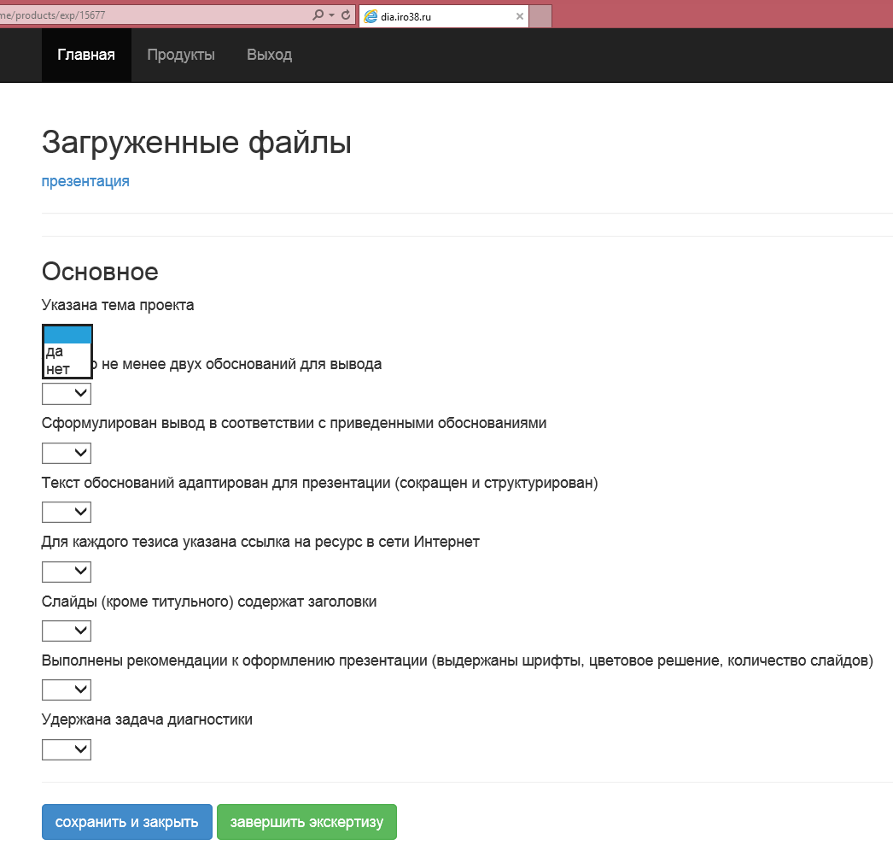
8. Затем необходимо нажать кнопку «Сохранить и закрыть» или «Завершить экспертизу».
Если Вы планируете в дальнейшем вернуться к экспертизе данной презентации, то нажмите кнопку «Сохранить и закрыть».
Если Вы закончили экспертизу, то нажмите кнопку «Завершить экспертизу». После нажатия этой кнопки вернуться к экспертизе данной презентации невозможно!).
Напоминаем, что Вы проводите оценивание по критериям всех продуктов, указанных на вашей странице.
Экспертиза должна быть завершена не позднее 20 ноября 2018 г. (включительно).
Желаем успехов в работе!

По всем вопросам, касающимся проведения экспертизы, Вы можете обращаться по адресу:
n.vershinina@iro38.ru, тел. 8(3952) 500-904 (вн.360), Вершинина Наталья Владимировна, ст. методист лаборатории ОКПО ГАУ ДПО ИРО;
a.zagranichnaya@iro38.ru, тел. 8(3952) 500-904 (вн.346), Заграничная Анастасия Петровна, методист лаборатории ОКПО ГАУ ДПО ИРО.
Критерии оценивания:
- Указана тема проекта (да/нет).
- Указано не менее двух обоснований для вывода (да/нет).
- Сформулирован вывод в соответствии с приведенными обоснованиями (да/нет).
- Текст обоснований адаптирован для презентации (сокращен и структурирован) (да/нет).
- Для каждого тезиса указана ссылка на ресурс в сети «Интернет» (да/нет).
- Слайды (кроме титульного) содержат заголовки (да/нет).
- Выполнены рекомендации к оформлению презентации (выдержаны шрифты, цветовое решение, количество слайдов) (да/нет).
- Удержана задача диагностики (да/нет).

